C OLL OQUE

Continuités
Le Triomphe de la République, 1875, Musée Carnavalet, Paris.

et discontinuités républicaines
(1789-1945)
EN SORBONNE, AMPHI GUIZOT

20-21
JANVIER

2022

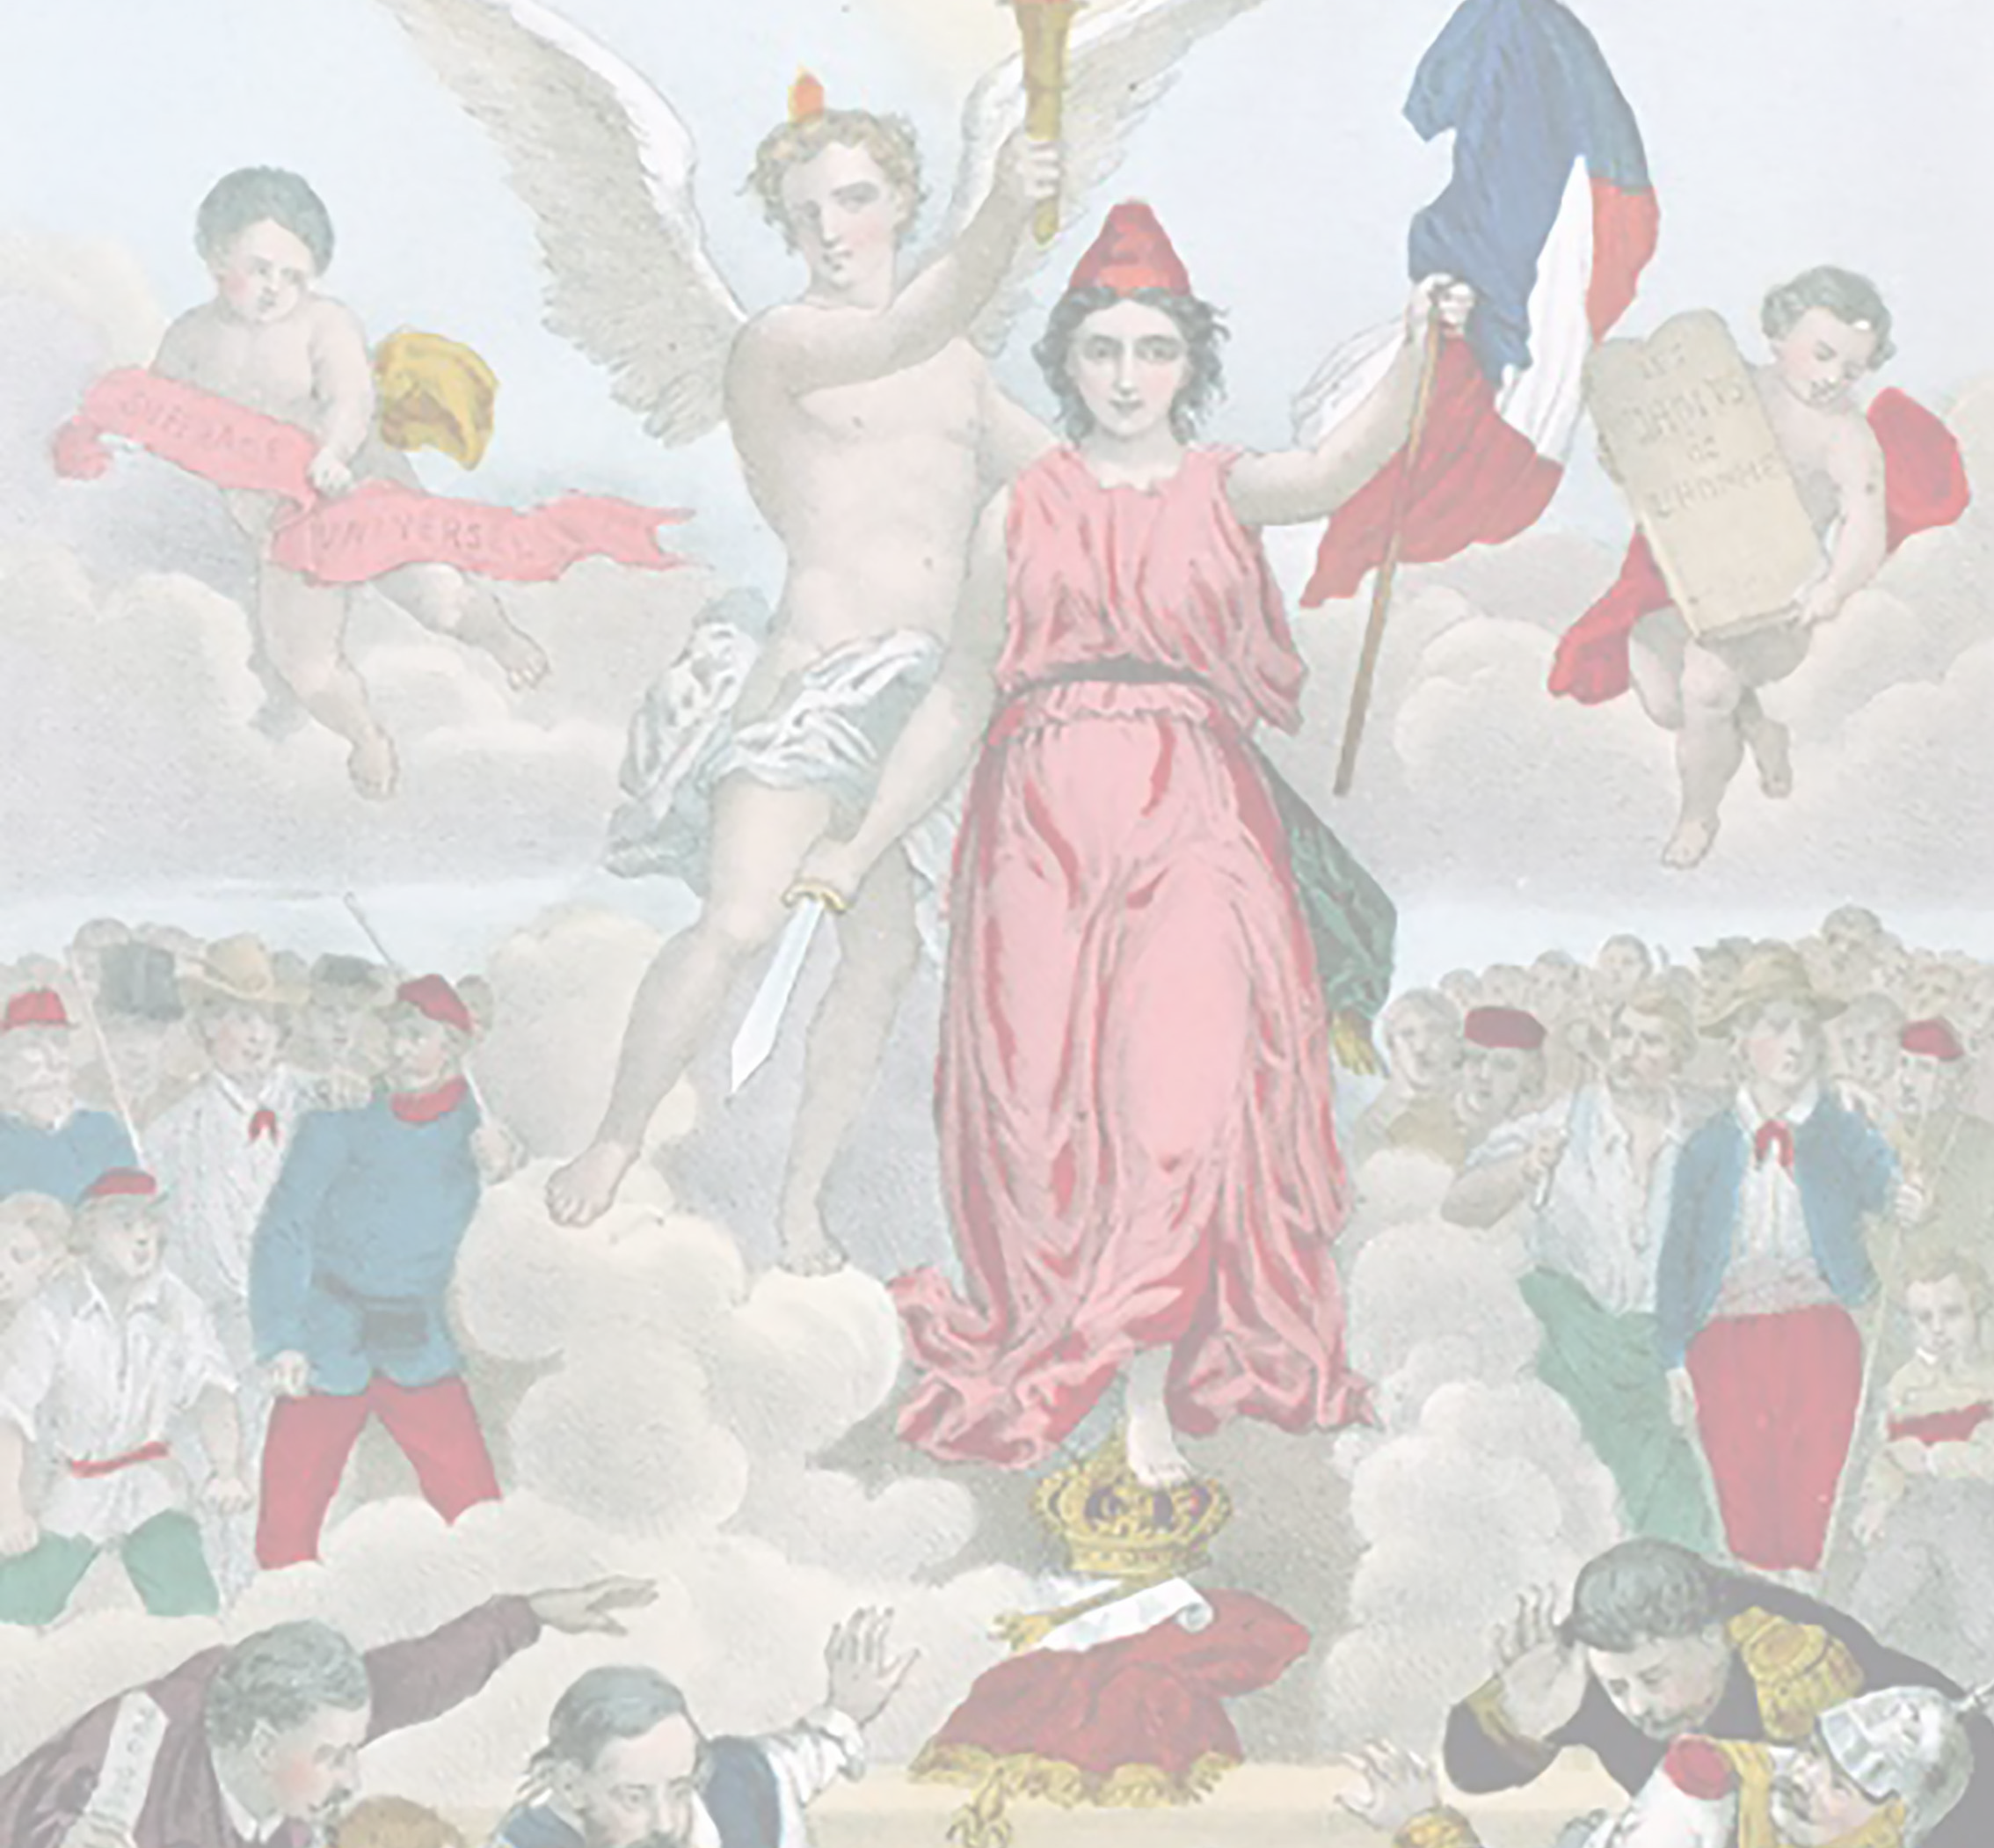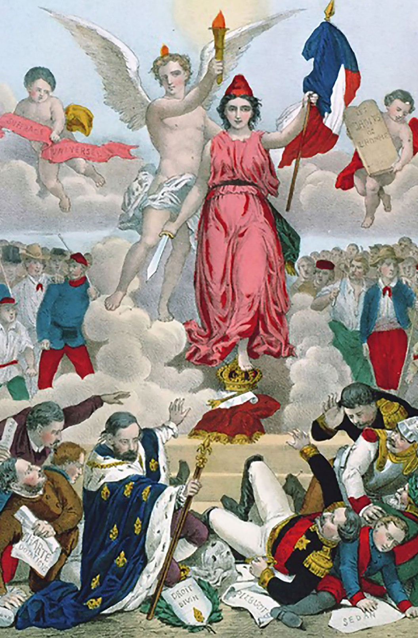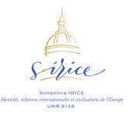SIRICE, ED 2 SORBONNE UNIVERSITÉ, CH XIXE SIÈCLE, CHPP, SOCIÉTÉ DE 1848, SOCIÉTÉ FRANÇAISE D’HISTOIRE POLITIQUE, ASSOCIATION DES PROFESSEURS D’HISTOIRE ET GÉOGRAPHIE.

Matinée 9h - 12h30
JEUDI 20 J ANVIER 2022

Présentation de la manifestation scientifique par
Jean Garrigues (Université d’Orléans), Éric Anceau (Sorbonne Université) et Cédric Maurin (Sorbonne Université)
Les enjeux de la question pour l’Éducation nationale par Matthieu Lahaye (IGESR)

Des républicaines et des républicains (I)

THÉMATIQUE 1 : ACTEURS INDIVIDUELS ET COLLECTIFS DE LA RÉPUBLIQUE, RÉSEAUX
Président et discutant : Pierre Allorant (Université d’Orléans)
Noëlline Castagnez (Université d’Orléans) et Cédric Maurin (Sorbonne Université)

Débat

THÉMATIQUE 2 : GENRE ET RÉPUBLIQUE
Présidente et discutante : Michèle Riot-Sarcey (Paris-Saint-Denis)
Mathilde Larrère (UPEM) et Caroline Fayolle (Université de Montpellier)

Débat

Après-midi 14h - 17h30

La République en débat(s) (II)

THÉMATIQUE 3 : LA RÉPUBLIQUE, QUELLE RÉPUBLIQUE ?
Président et discutant : Nicolas Roussellier (Sciences-Po Paris))
Christophe Bellon (Institut catholique de Lille) et Charles Lenoir (ENA)

Débat

THÉMATIQUE 4 : CIRCULATION DES MODÈLES RÉPUBLICAINS ENTRE LA FRANCE ET LE MONDE
Président et discutant : Éric Anceau (Sorbonne Université)
Delphine Diaz (Université de Reims-Champagne-Ardenne et IUF) et Hervé d’Argent (Sorbonne Université)

Débat

Matinée 9h - 12h30
VENDR EDI 21 J ANVIER 2022

Légalité républicaine et contestations en métropole et en Outre-Mer (III)

THÉMATIQUE 5 : IMPÉRIALISME, COLONIALISME ET RÉPUBLIQUE
Président et discutant : Pierre Singaravelou (Université de Panthéon Sorbonne)
Julie d’Andurain (Université de Lorraine à Metz) et Berny Sèbe (Université de Birmingham)

Débat

THÉMATIQUE 6 : ORDRE ET DÉSORDRES RÉPUBLICAINS
Président et discutant : Olivier Dard (Sorbonne Université)
Quentin Deluermoz (Université de Paris) et Maxime Michelet (Sorbonne Université)

Débat

Après-midi 14h - 17h30

Culture et enjeux de mémoires (IV)

THÉMATIQUE 7 : POUR UNE HISTOIRE CULTURELLE ET MATÉRIELLE DE LA CONTINUITÉ RÉPUBLICAINE ?
Président et discutant : Bertrand Tillier (Université de Panthéon Sorbonne)
Emmanuel Fureix (UPEC) et Jonathan Barbier (Sciences Po Toulouse)

Débat

THÉMATIQUE 8 : ENJEUX DE MÉMOIRES
Présidente et discutante : Jacqueline Lalouette (émérite Université de Lille 3 et IUF)
Rémi Dalisson (INSPE de Rouen et Université de Normandie) et Marion Pouffary (Sorbonne Université et Assemblée nationale)
Débat Conclusions
Éric Anceau et Cédric Maurin

Faculté des Lettres Sorbonne Université 1, rue Victor Cousin 75230 Paris cedex 05
Tél. 33 (0) 1 40 46 22 11

www.sorbonne-universite.fr

